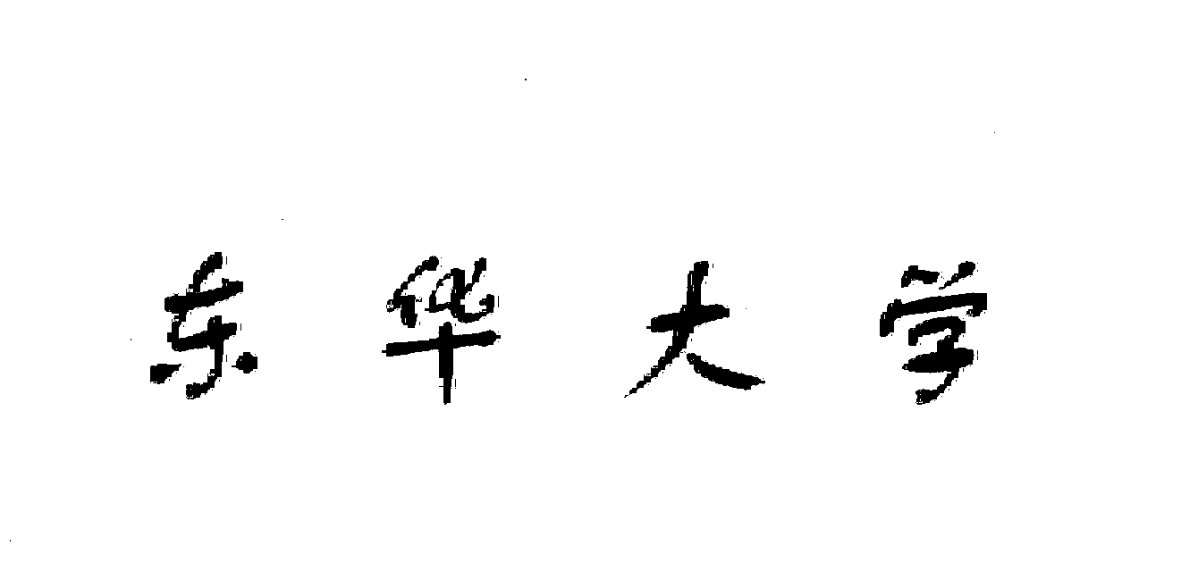
毕业设计（论文）任务书

课 题 名 称 ：
学 院 ： 计算机科学与技术
专 业 ：
姓 名 ：
学 号 ：
指 导 教 师 ： 石秀金

二〇〇八 年 一 月 十六 日
- 毕业设计（论文）的目的与要求：
1．毕业设计主要目的是锻炼学生对本科以来学过相关专业知识的运用，以及分析问题和实际操作创新能力。
2．巩固、深化和扩大学生所学基本理论、基本知识和基本技能。
3．使学生逐步提高调查研究、查阅文献和收集资料的能力。
4．加强对学生总结、撰写论文和设计说明书的能力的综合训练。
5．培养学生的创新能力和团队精神，树立良好的学术思想和工作作风。

二．毕业设计（论文）的内容：

- 本次毕业设计（论文）主要是研究基于关键词检索技术的应用，包括研究检索的算法，以及建立原型来实现所研究的算法。
主要内容如下：
  - 文本关键词检索算法研究
  - 开发基于关键词检索算法的原型
- 在毕业设计期间，学生负责相关的算法分析和原型实现。此外还有相关中英文资料的查阅和翻译。

三、毕业设计（论文）课题应完成的工作:

- 进行相关中英文科技文献的阅读翻译
- 进行系统的需求分析
- 学习与软件开发的相关知识
- 系统的概要设计
- 系统的详细设计
- 系统的实现
- 软件的测试与修改
- 毕业论文
四．毕业设计（论文）进程的安排：
序号 | 设计（论文）各阶段名称 | 日 期 | 备 注
1 | 进行相关英文科技文献的翻译工作，完成开题报告 | 2007/12/15~2008/01/27
2 | 进行需求分析 | 2008/01/28~2008/02/10
3 | 系统开发环境配置 | 2008/02/11~2008/02/20
4 | 完成系统的概要设计 | 2008/02/21~2008/03/19
5 | 完成系统的详细设计 | 2008/03/20~2008/04/09
6 | 系统的实现 | 2008/04/10~2008/05/08
7 | 程序的测试以及修改 | 2008/05/09~2008/05/14
8 | 撰写毕业论文 | 2008/05/15~2008/06/10
五．应收集的资料及主要参考文献：

[1] 孙建军编著. 信息检索技术. 北京：科学出版社，2001
[2] 李晓明编著. 搜索引擎：原理、技术与系统. 北京：科学出版社，2005
[3] 邱哲，符滔滔编著. 开发自己的搜索引擎——Lucene 2.0+Heritrix. 北京：人民邮电出版社，2007
[4] 周登朋，谢康林编著. Lucene搜索引擎. 上海：计算机工程, 2007年第18期
[5] 苏潭英，郭宪勇，金鑫. 一种基于Lucene的中文全文检索系统. 上海：计算机工程, 2007年第23期
[6] 贺玲，吴玲达，蔡益朝. 基于本体的企业文本检索模型研究. 四川：计算机应用研究，2005年第11期
[7] 金芳. 浅谈信息检索与信息检索技术. 山西：晋图学刊，2001年第3期
[8] (美)Otis Gospodnetic，Erik Hatcher. Lucene IN ACTION中文版. 北京：电子工业出版社，2007
[9] Ricardo Baeza-Yates，Berthier Ribeiro-Neto. Modern Information Retrieval. Addison Wesley，1999
[10] Amy N. Langville，Carl D. Meyer. Google's PageRank and Beyond. Princeton University Press，2006

六、任务执行日期：

自 二〇〇七 年 十二 月 十五 日起，至 二〇〇八 年 六 月 十 日止。

学 生（签字）__________
指导教师（签字）__________
系 主 任（签字）__________

